RAZÓN DE NOTIFICACIÓN.-
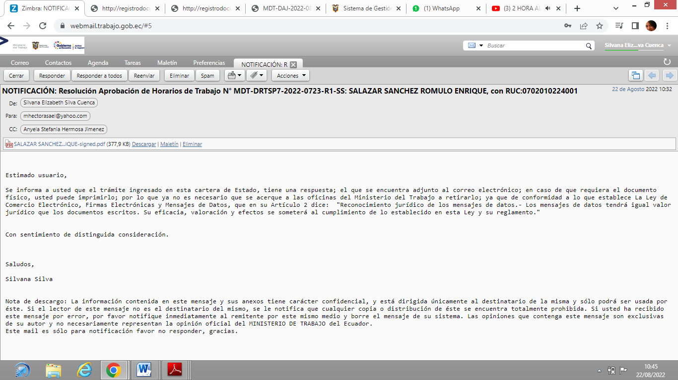

Siendo las 10h32 del día 22 de agosto de 2022, se notifica la Resolución Aprobación de Horarios de Trabajo N° MDT-DRTSP7-2022-0723-R1-SS de 19 de agosto de 2022 de la razón social: SALAZAR SANCHEZ ROMULO ENRIQUE, con RUC:0702010224001, al correo electrónico: mhectorasael@yahoo.com en respuesta al documento Nro. MDT-DPTSPOM-2022-3925-EXTERNO de fecha 03 de agosto del 2022.

Atentamente,

Silvana Silva Cuenca,
INSPECTOR INTEGRAL 5

